Муниципальное бюджетное дошкольное образовательное учреждение
«Детский сад № 481 г. Челябинска»
454003, г. Челябинск, ул. 250-летия Челябинску, 30 а,
тел. (факс): (351) 795-59-09, 795-59-08, 244-32-80, E-mail: mou481@mail.ru
ОКПО 42467166 ОГРН 1027402330680
ИНН 7447033224 КПП 744701001

План-конспект
педагогического мероприятия с детьми 5-7 лет
«Экскурсия в картинную галерею»
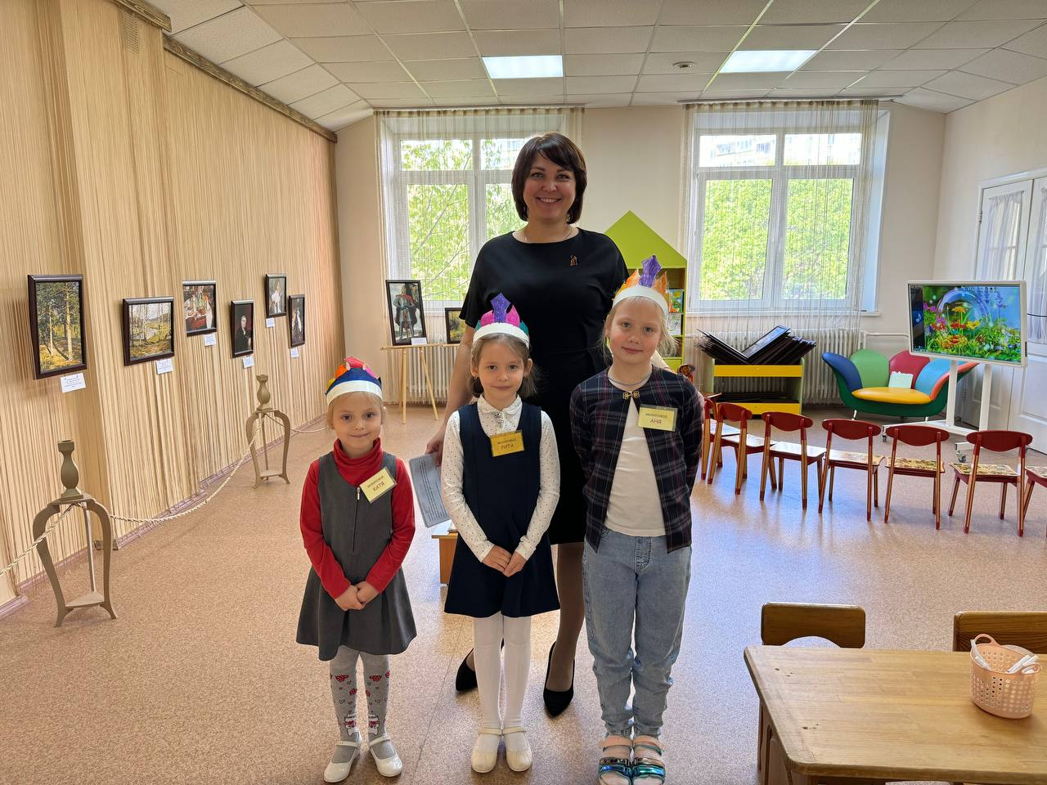

Старший воспитатель
Комолкина Мария Николаевна

Челябинск, 2024
Вид детской деятельности: познавательная, коммуникативная

Тема: «Экскурсия в картинную галерею»

Задачи:
- Дать представление о Третьяковской картинной галереи, профессии экскурсовод;
- Формировать интерес к художественным произведениям И.Е. Репина «Портрет П.М. Третьякова», К.П. Брюллова «Портрет И.А. Крылова», И.Н. Крамского «Букет цветов. Флоксы», А.Я. Головина «Флоксы»;
- Создавать условия для понимания содержания произведений живописи;
- Способствовать эмоциональному отклику на рассказ экскурсовода;
- Обогащать словарь словами «репродукция», «шедевр», «подлинник», «экспонат»;
- Поддерживать стремление детей активно высказываться, задавать вопросы, участвовать в обсуждении увиденного;
- Вызвать чувство сопричастности к культурному наследию России.

Оборудование: комплект «Картинная галерея в детском саду» (выпуск 1 «Третьяковская галерея»), мультимедийная установка, видеоролик с демонстрацией мультфильма о Третьяковской картиной галереи; портативная колонка; разрезные картинки с изображением героев басен И.А. Крылова в конвертах (по количеству пар детей, плюс запасные), магнитная доска, фото экскурсоводов, магниты-смайлики (по количеству превышающие количество детей); бумажные короны (по количеству детей, плюс запасные), цветные карандаши.

Место проведения мероприятия: картинная галерея ДОУ

Действующие лица: ведущий – педагог, дети-экскурсоводы (3 человека) - воспитанники, посещающие «Школу маленького экскурсовода», посетители галереи - приглашенные воспитанники.

Предварительная работа: с детьми-экскурсоводами – работа по картинам в рамках занятий «Школы маленького экскурсовода» с использованием технологии ТРИЗ; с посетителями галереи - беседы о художниках, рассматривание картин русских художников.

Ход педагогического мероприятия:
Этапы педагогического мероприятия | Содержание деятельности воспитателя | Содержание деятельности детей | Примечания
Вводная часть
Эмоциональный настрой на совместную деятельность | Вход детей в помещение Картинной галереи под аудиозапись.  1 экскурсовод  Здравствуйте гости.  Мы – экскурсоводы, приветствуем вас в картинной галерее. Картинная галерея – это королевство, где живут картины. Все, кто попадает в королевство, может носить корону. Предлагаем вам одеть приготовленные короны и немного погулять по картинной галерее. | Одевают короны  Осматриваются, прогуливаются по помещению. | Ведущий включает музыку.  Оказывает помощь в одевании корон.
Актуализация ранее полученных знаний | Ведущий  В картинной галерее нас встретили экскурсоводы. Кто такой экскурсовод?  Действительно, экскурсоводы много тайн знают о картинах, о художниках и могут их рассказать другим людям. | Высказывают собственные мысли. | Ведущий привлекает внимание к экскурсоводам.  Задает наводящие вопросы по необходимости
Основная часть
Расширение представлений детей о Третьяковской галереи | 1 экскурсовод  Много картин вы видите в нашей картинной галерее. Они необычные, это репродукции, копии картин великих русских художников. Подлинники находятся в Москве в Третьяковской галереи.  Предлагаем вам посмотреть мультфильм о Третьяковской картинной галереи. | Просматривают мультфильм. | Ведущий предлагает разместиться на стульчиках для просмотра мультфильма
Уточнение знаний по содержанию просмотренного мультфильма | Ведущий  В каком городе находится Третьяковская галерея?  Почему Третьяковская галерея называется Третьяковской? | Высказывают собственные мысли. | Ведущий мотивирует детей к высказываниям, задает наводящие вопросы по необходимости
Знакомство с картиной И.Е. Репина «Портрет П.М. Третьякова» | Ведущий  В нашей картинной галереи находится портрет Павла Михайловича Третьякова – основателя самой знаменитой картинной галереи в мире. Тайну этой картины расскажет следующий экскурсовод.  1 экскурсовод  Прошу вас пройти к экспонату картинной галереи  (Далее ребенок-экскурсовод рассказывает о картине Ильи Ефимовича Репина «Портрет П.М. Третьякова»).  Ведущий  Кто запомнил имя Третьякова?  Кто художник, портрета Павла Михайловича Третьякова?  Почему портрет Третьякова в нашей картинной галереи размещен в самом начале экспозиции, на самом почетном месте? | Рассматривают картину.  Высказывают собственные мысли. | Ведущий помогает детям разместиться для просмотра картины.  Мотивирует детей к высказываниям, задает наводящие вопросы по необходимости.
Знакомство с картиной К.П. Брюллова «Портрет И.А. Крылова» | Ведущий  В нашем королевстве есть много портретов. В том числе портрет человека, литературные произведения которого очень любят дети.  2 экскурсовод  Прошу вас пройти к следующему экспонату нашей картинной галереи.  (Далее ребенок-экскурсовод рассказывает о картине Карла Павловича Брюллова «Портрет И.А. Крылова»).  Ведущий  Кто художник, портрета И.А. Крылова?  Чем знаменит Иван Андреевич Крылов? | Рассматривают картину.  Отвечают на вопросы. | Ведущий помогает детям разместиться для просмотра картины.  Мотивирует детей к высказываниям, задает наводящие вопросы по необходимости.
Игра «Собери картинку» | Ведущий  И.А. Крылов написал много басен, а вспомнить их помогут разрезные картинки, которые лежат у меня в конвертах. Нужно разделиться на пары, собрать картинку и сказать название басни.  Ведущий  Кто справился с составлением картинки, можно помочь своим друзья или рассмотреть детские рисунки, расположенные на выставке и найти те, на которых изображены герои басен И.А. Крылова. | Собирают разрезные картинки, называют соответствующую басню.  Рассматривают детские рисунки, называют героев басен. | Ведущий предлагает детям разместиться там, где удобно для составления картинки, помогает составлять картинки по необходимости. Помогает вспомнить название басен по необходимости.
Знакомство с картиной И.Н. Крамского «Букет цветов. Флоксы» | Ведущий  В королевстве много картин, но одна из них очень нравится нашему экскурсоводу, про нее и пойдет сейчас речь.  3 экскурсовод  Прошу вас пройти к следующему экспонату, который нравится мне больше всех картин.  (Далее ребенок-экскурсовод рассказывает о картине Ивана Николаевича Крамского «Букет цветов. Флоксы»).  Ведущий  Кто художник картины «Букет цветов. Флоксы»? | Рассматривают картину.  Отвечают на вопросы. | Ведущий помогает детям разместиться для просмотра картины.  Мотивирует детей к высказываниям, задает наводящие вопросы по необходимости.
Проблематизация содержания через сравнение картин И.Н. Крамского «Букет цветов. Флоксы» и А.Я. Головина «Флоксы» | Ведущий  Посмотрите, рядом с картиной Ивана Николаевича Крамского расположена еще одна картина, изображающая цветы флоксы, она так и называется «Флоксы», написал ее другой художник Александр Яковлевич Головин. Рассмотрите ее.  Чем похожи картины?  Чем отличаются картины?  Какую картину хотелось бы разместить у себя дома или показать своим родителям? Почему? | Рассматривают картину.  Высказывают собственное мнение, обсуждают картины. | Ведущий помогает детям разместиться для просмотра картины.  Мотивирует детей к высказываниям, задает наводящие вопросы по необходимости.
Заключительная часть
Рефлексия | Ведущий  В нашем королевстве живут репродукции картин, а где находятся подлинники, настоящие картины?  Где находится Третьяковская картинная галерея?  Сегодня в нашем королевстве провели для вас экскурсии 3 экскурсовода. Давайте вспомним о какой картине рассказывал первый экскурсовод?  Какой русский художник написал картину «Портрет П.М. Третьякова»?  О каком шедевре рассказывал нам третий экскурсовод?  Кто художник картины «Букет цветов. Флоксы»?  О наконец какой картине рассказывал второй экскурсовод? Какой великий русский художник написал «Портрет И.А. Крылова».  Экскурсоводы очень старались и много работали чтобы провести для вас экскурсию в картинной галерее. Отметить работу экскурсоводов можно смайликом, разместив его на магнитной доске напротив фотографии экскурсовода.  Вы сегодня увидели шедевры русского искусства, насытились разноцветными красками и красотой. Поэтому в нашем королевстве вы стали достойны носить не белые короны, а разноцветные, как у экскурсоводов.  Предлагаем вам еще раз прогуляться по картинной галереи, задать вопросы экскурсоводам, а потом разукрасить свои короны такими красками, какое настроение вызвала у вас наша встреча. | Отвечают на вопросы.  Размещают магниты-смайлики, напротив фотографий понравившегося экскурсовода или экскурсоводов.  Прогуливаются по картинной галереи, общаются с экскурсоводами.  Разукрашивают короны. | Ведущий мотивирует детей к высказываниям, задает наводящие вопросы по необходимости.  Ставит музыку на этапе разукрашивания корон.  Прощается с посетителями картинной галереи.
